**На каждый вопрос даны четыре варианта ответов. Необходимо выбрать только один правильный и внести его в матрицу*.***

1. **У цветковых растений из стенки завязи развивается:**

а) зародыш;

б) семенная кожура;

в) эндосперм;

г) околоплодник.

1. **Водоросли, которые благодаря своим пигментам, наиболее приспособлены к фотосинтезу на большой глубине:**

а) зелёные;

б) красные;

в) бурые;

г) золотистые.

1. **Какие приспособления характерны для растений, опыляемых ветром:**

а) пыльца мелкая и сухая;

б) пыльца крупная и липкая;

в) пыльцы образуется мало;

г) околоцветник крупный, яркий

1. **Функции корневого чехлика у растений:**

а) обеспечение роста корня в длину;

б) проведение воды и растворов минеральных веществ;

в) защита верхушки корня от повреждений;

г) всасывание воды и растворов минеральных веществ.

1. **Назовите тип плода у картофеля:**

а) клубень;

б) ягода;

в) коробочка;

г) семянка.

1. **У какого растения мочковатая корневая система:**

а) свёкла;

б) подсолнечник;

в) тюльпан;

г) горох.

1. **Однополые цветки характерны для:**

а) тыквы;

б) пшеницы;

в) гороха;

г) ржи.

1. **Какой набор хромосом находится в клетках эндосперма в семени пшеницы?**

а) гаплоидный;

б) диплоидный;

в) триплоидный;

г) полиплоидный.

1. **Соцветие колос характерно для:**

а) укропа;

б) подорожника;

в) ландыша;

г) гладиолуса.

**10 Бактерии являются возбудителями:**

а) чесотки;

б) гепатита;

в) холеры;

г) малярии.

1. **У кого из перечисленных животных отсутствует личиночная стадия развития:**

а) минога;

б) окунь;

в) аксолотль;

г) прыткая ящерица.

1. **Какое из образований по происхождению не является производным кожного эпидермиса:**

а) китовый ус;

б) рог носорога;

в) чешуя панголина;

г) вибриссы кошки

1. **Для какого из паразитических червей человек не является окончательным хозяином:**

а) бычий цепень;

б) аскарида;

в) свиной цепень;

г) эхинококк.

1. **Какой из перечисленных организмов проявляет положительный фототаксис:**

а) хлорелла;

б) малярийный плазмодий;

в) эвглена

г) амёба-протей.

1. **К насекомым с полным превращением относятся:**

а) прямокрылые, двукрылые;

б) полужесткокрылые, равнокрылые;

в) жесткокрылые, чешуекрылые;

г) перепончатокрылые, стрекозы.

1. **Откуда у гидры берутся новые стрекательные клетки:**

а) стрекательные клетки делятся;

б) образуются из промежуточных клеток;

в) образуются из покровно-мускульных клеток;

г) они не восстанавливаются; когда их запас кончается, гидра погибает

1. **Круглые черви отличаются от плоских червей наличием:**

а) нервной системы;

б) анального отверстия;

в) кутикулы;

г) выделительной системы.

1. **Имеется ли полость тела у круглых червей?**

а) да, первичная полость тела;

б) да, вторичная полость тела;

в) да, смешанная полость тела;

г) нет, не имеется.

1. **Малярию вызывают:**

а) амёбы;

б) трипаносомы;

в) плазмодии;

г) инфузории.

1. **Кишечник отсутствует у:**

а) печёночного сосальщика;

б) широкого лентеца;

в) острицы;

г) аскариды.

|  |  |  |  |  |  |  |  |  |  |  |  |
| --- | --- | --- | --- | --- | --- | --- | --- | --- | --- | --- | --- |
| **1** | **2** | **3** | **4** | **5** | **6** | **7** | **8** | **9** | **10** | **11** | **12** |
|  |  |  |  |  |  |  |  |  |  |  |  |
| **13** | **14** | **15** | **16** | **17** | **18** | **19** | **20** |  |  |  |  |
|  |  |  |  |  |  |  |  |  |  |  |  |

# Часть вторая

|  |  |  |  |  |  |  |
| --- | --- | --- | --- | --- | --- | --- |
| **№** | **?** | **а** | **б** | **в** | **г** | **д** |
| **…** | **да** |  | **Х** | **Х** |  | **Х** |
| **нет** | **Х** |  |  | **Х** |  |

**Вам предлагаются тестовые задания с множественными вариантами ответа (от 0 до 5). Индексы верных ответов/Да (д) и неверных ответов/Нет (н) укажите в матрице знаком «Х». Образец заполнения матрицы:**

1. **У представителей однодольных не встречаются плоды:**

а) многокостянка;

б) ягода;

в) боб;

г) коробочка;

д) стручок.

1. **Цветки с нижней завязью свойственны:**

а) пшенице;

б) огурцу;

в) подсолнечнику;

г) капусте;

д) рябине.

1. **У насекомых отряда чешуекрылых на разных стадиях развития ротовой аппарат:**

а) грызущий;

б) сосущий;

в) лижущий;

г) колюще-сосущий;

д) лакающий.

1. **Из перечисленных групп животных бесполое размножение встречается у:**

а) земноводных;

б) многощетинковых червей;

в) кишечнополостных;

г) ракообразных;

д) плоских червей.

1. **Ключица в поясе передних конечностей имеется у:**

а) лошади;

б) белки;

в) рыси;

г) нутрии;

д) волка.

|  |  |  |  |  |  |  |  |  |  |  |
| --- | --- | --- | --- | --- | --- | --- | --- | --- | --- | --- |
| **№** | **1** | | **2** | | **3** | | **4** | | **5** | |
| **Да\нет** | **д** | **н** | **д** | **н** | **д** | **н** | **д** | **н** | **д** | **н** |
| **а** |  |  |  |  |  |  |  |  |  |  |
| **б** |  |  |  |  |  |  |  |  |  |  |
| **в** |  |  |  |  |  |  |  |  |  |  |
| **г** |  |  |  |  |  |  |  |  |  |  |
| **д** |  |  |  |  |  |  |  |  |  |  |

# Часть третья

**Задание на определение правильности суждений. Номера правильных суждений внесите в лист ответов.**

1. Основную массу древесины сосны составляют сосуды и механические волокна.
2. Продукты фотосинтеза движутся по ситовидным трубкам сверху вниз.
3. В жилке листа флоэма находится снизу, а ксилема – сверху.
4. Кислород выделяется всеми зелёными растениями.
5. Корни растений могут осуществлять фотосинтез.
6. Кровь таракана бесцветная, так как она не содержит гемоглобина.
7. Сократительные вакуоли есть у всех инфузорий.
8. Камчатский краб – это рак-отшельник, для которого характерно слабое развитие брюшного отдела.
9. Двоякодышащие рыбы – вымершая группа рыб, от которой произошли наземные позвоночные.
10. Характерной особенностью млекопитающих является живорождение.

**Правильные суждения: ___________________________________________**

# Часть четвёртая

**Перед Вами разрез стебля растения. Соотнесите основные структуры проводящего пучка (А-Ж) с их обозначениями** **на рисунке (1-7).**

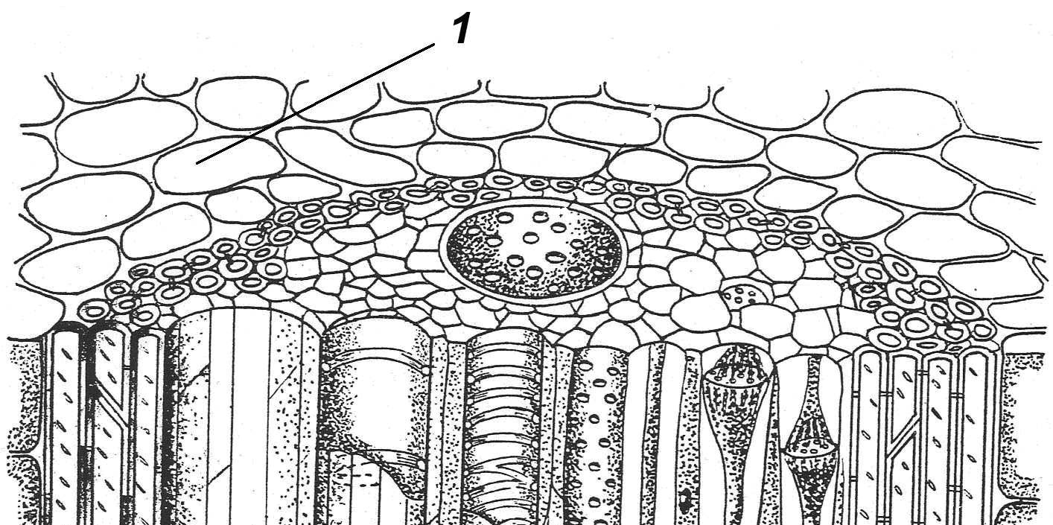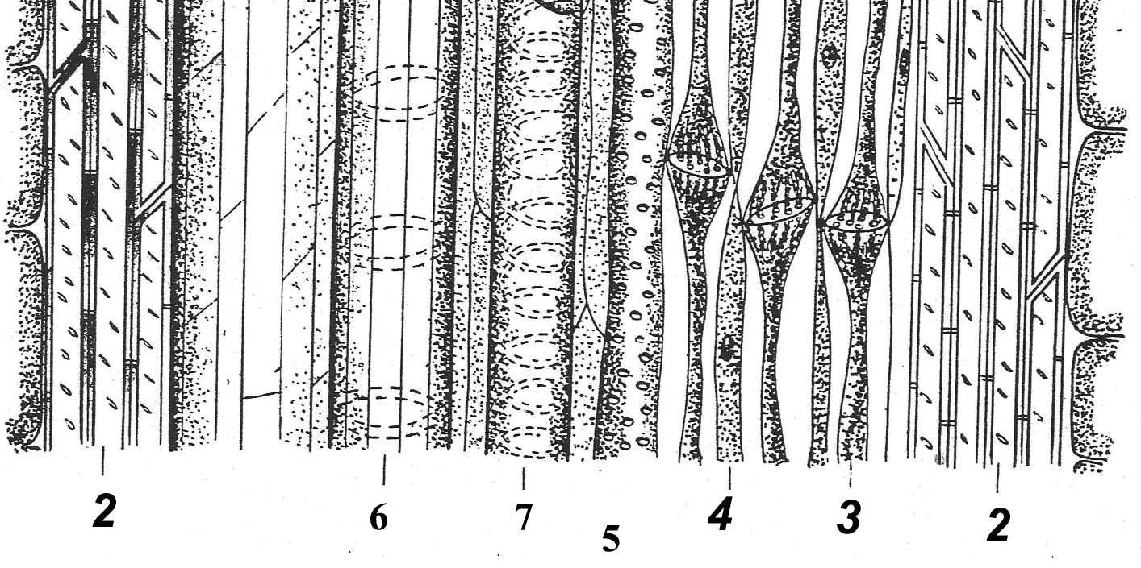

**А – основная паренхима; Б – ситовидные трубки; В – клетки-спутницы; Г – спиральный сосуд; Д – склеренхима; Е – пористый сосуд; Ж – кольчатый сосуд.**

|  |  |  |  |  |  |  |  |
| --- | --- | --- | --- | --- | --- | --- | --- |
| **Обозначения** | **1** | **2** | **3** | **4** | **5** | **6** | **7** |
| **Структуры** |  |  |  |  |  |  |  |

**2. На рисунке изображены представители фауны лесной подстилки и верхних горизонтов почвы.**

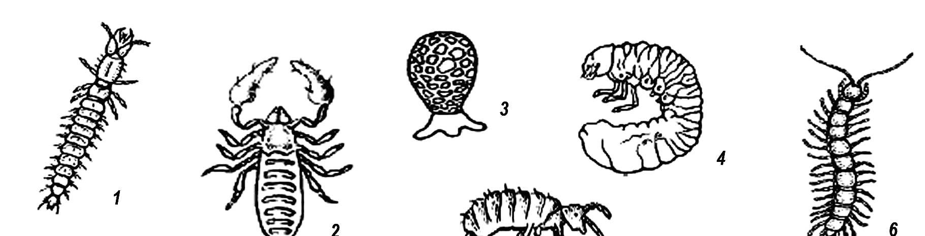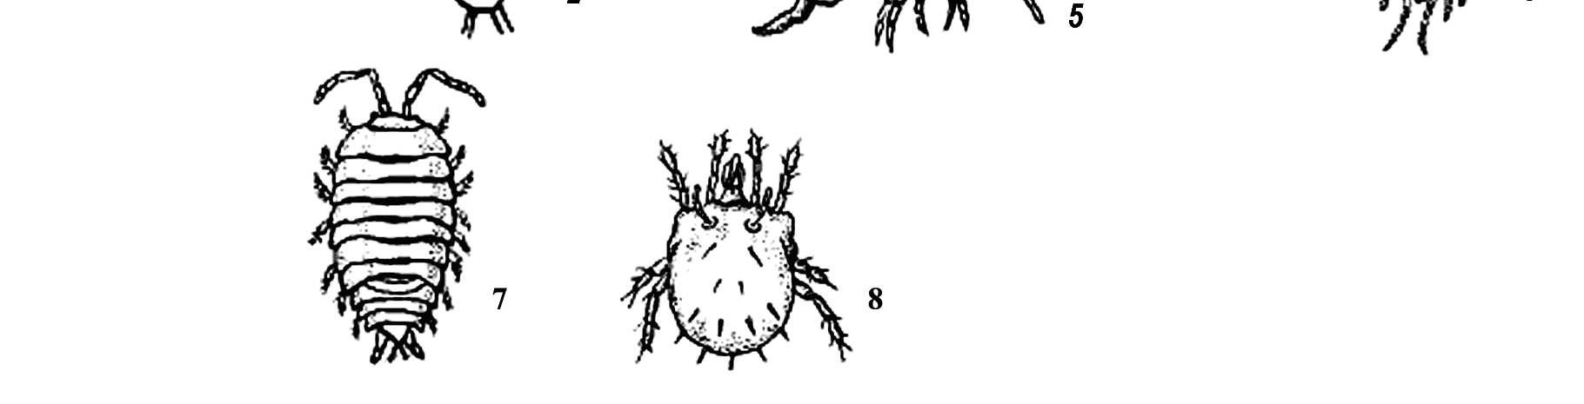

**Установите соответствие между организмами (1-8) и таксонами, к которым они относятся (А–Д): А) Многоножки; Б) Паукообразные; В) Простейшие; Г) Ракообразные; Д) Насекомые.**

|  |  |  |  |  |  |  |  |  |
| --- | --- | --- | --- | --- | --- | --- | --- | --- |
| **Организмы** | **1** | **2** | **3** | **4** | **5** | **6** | **7** | **8** |
| **Таксоны** |  |  |  |  |  |  |  |  |